宜蘭縣立羅東國中107學年度第一學期九年級地理科第二次段考試題 班級： 姓名： 座號：

一、選擇題：每題2分，共20分
（ ）1.北歐與西伯利亞緯度相當，但北歐沿海港口多為不凍港，西伯利亞則否。造成此差異的主要原因為何？ (A)北歐有北大西洋暖流經過，西伯利亞則為黑潮 (B)北歐有盛行西風調節，西伯利亞則無 (C)北歐有北大西洋暖流經過，西伯利亞為黑潮 (D)北歐有阿拉斯加暖流經過，西伯利亞則為親潮
( )2.東歐自從採行經濟改革開放後，為歐洲發展最快速的地區。該區主要的族群是哪一個民族？ (Ａ)拉丁人 (Ｂ)吉普賽人 (Ｃ)日耳曼人 (Ｄ) 斯拉夫人
( )3.西伯利亞的河川春季時因河川的河冰上游比下游先融解，會發生什麼災害？(A)寒害 (B)水災 (C)土石流 (D)地層下陷
( )4.烏克蘭為蘇聯時期最主要的糧食供應地。該地區發展農業最有利的條件有哪些？ (甲) 灌溉渠道多 (乙)平原廣大(丙) 土壤肥沃 (丁)人口眾多 (Ａ)。(Ａ)甲乙 (Ｂ)乙丙 (Ｃ)丙丁 (Ｄ)甲丁
( )5.「他們的祖先維京人以海盜維生，縱使在寒冷的極地亦頂著凜冽寒風航行於大洋，可說是真正的海上居民。」以上敘述的地區為何處？ (Ａ)東歐 (Ｂ)西歐 (Ｃ)南歐 (Ｄ)北歐。
( )6.東歐的巴爾幹半島國家數目眾多，族群複雜、政治紛擾。造成此現象與下列哪個因素最相關？(甲)位置(乙)水資源 (丙)地形 (丁)礦產 (Ａ)甲乙 (Ｂ)乙丙 (Ｃ)丙丁 (Ｄ)甲丙。
( )7.歐洲哪一個國家採低關稅吸引資金發展金融業？ (Ａ)盧森堡 (Ｂ) 瑞士 (Ｃ)英國 (Ｄ)荷蘭。
( )8.俄羅斯的交通運輸以鐵路為主，此與哪一些環境特色最相關？ (甲)面積廣大 (乙)地形複雜 (丙) 國土兩面環海 (丁)河川結冰期長。(Ａ)甲乙 (Ｂ)乙丙 (Ｃ)丙丁 (Ｄ)甲丁。
( )9.波蘭產業的發展深受自然環境的影響。繪製該國的地形分層設色圖，以下何種顏色所占的面積最大？ (Ａ)棕色 (Ｂ)紅色 (Ｃ)綠色 (Ｄ)黃色。
（ ）10.西伯利亞人口與工業區分布主要集中在南部與哪項因素最相關？ (Ａ)公路發達 (Ｂ)氣候較溫暖 (Ｃ)農業發達 (Ｄ)地勢平坦。

二、題組：每題2分，共80分

（一）「印象派大師」莫內1840年誕生於法國巴黎，畫作多以船、池塘、湖為畫作體材，請找出作畫的地點。
（ ）11.莫內在故鄉巴黎畫出代表作「印象．日出」，是以小船作為畫室，主旨在描繪哪一條河流的風光？(A)萊茵河 (B)多瑙河 (C)塞納河 (D)窩瓦河。
（ ）12.1870年代爆發普法戰爭，莫內逃離故鄉旅居倫敦，完成了「日落的國會大廈」畫作，運用背光效果呈現國會大廈倒映在哪一條河流的身影留在畫布上？(A)波河 (B)多瑙河 (C)塞納河 (D)泰晤士河。
（ ）13.莫內是位喜歡陽光的人，但在巴黎戶外寫生時，常因天氣惡劣下雨而中斷，與該國的哪一種氣候最相關？ (Ａ)溫帶季風氣候 (Ｂ) 溫帶地中海型氣候 (Ｃ)溫帶大陸性氣候 (Ｄ)溫帶海洋性氣候。

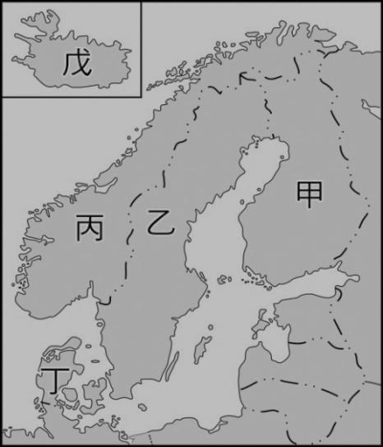
（二）附圖一是北歐五國的區域圖，這五國的自然環境優美，生活安定。請問：
（ ）14.關於北歐社會經濟狀況具有那些特色？（甲）農業發達（乙）社會福利佳（丙）國民所得高（丁）實施計畫經濟。(Ａ)甲乙 (Ｂ)乙丙 (Ｃ)丙丁 (Ｄ)甲丁
（ ）15.汽車工業發達，知名汽車廠牌「VOLVO」的發源地，是哪一國？ (A)乙 (B)丙 (C)丁 (D)戊
（ ）16.承上題，該國發展工業與哪一項工業因素最相關？(A) 勞力眾多 (B)水力豐富 (C) 鐵礦豐富 (D)交通便利
( )17.承15題，該國若欲與盛產煤礦的波蘭合作，則運輸礦產的貨輪需經過哪一個海域？ (Ａ)北海 (Ｂ) 黑海 (Ｃ) 大西洋 (Ｄ) 波羅的海。
（ ）18.哪一個國家，因火山爆發導致歐洲各國空運大亂？ (A)甲 (B)乙 (C)丁 (D)戊
（ ）19.承上題，該國火山灰被哪一種盛行風帶到歐洲大陸？ (A)信風 (B)西風 (C)東風 (D)季風
（ ）20.夏季時都會有許多的輪船前往何處，欣賞深邃的峽灣地形？ (Ａ)乙 (Ｂ)丙 (Ｃ)丁 (Ｄ)戊。
( )21.承上題，該國航運業相當發達，重要的港口多直接面臨哪一條重要的航海路線上？ (Ａ)太平洋航線 (Ｂ)印度洋航線 (Ｃ)大西洋航線 (Ｄ)北極海航線。
（ ）22.畜牧業發達，有「歐洲牧場」之稱的是哪一國家？ (Ａ)甲 (Ｂ)乙 (Ｃ)丙 (Ｄ)丁。
( )23.哪一國的經濟發展過程，產業轉型由林業轉為通訊業？ (Ａ)甲 (Ｂ)乙 (Ｃ)丁 (Ｄ)戊。

（三）東歐自蘇聯解體後，各方面產生了極大的變化。
（ ）24. 蘇聯解體後哪一個國家繼承蘇聯的政治勢力？(A)波蘭 (B)烏克蘭 (C)俄羅斯 (D)白俄羅斯
( )25.東歐各國早期實施何種經濟制度，因此發展較為落後？ (Ａ)計畫經濟 (Ｂ)市場經濟 (Ｃ)資本主義 (Ｄ)自由經濟。
( )26.東歐哪一個國家長年發展軍火工業，人才素質佳吸引資金，如今跨國企業發達？ (Ａ)捷克 (Ｂ)匈牙利 (Ｃ)波蘭 (Ｄ)烏克蘭。
（ ）27. 蘇聯解體後，東歐各國紛紛加入哪一個組織，而和俄羅斯漸行漸遠？(A)加入WTO (B)加入歐盟(C)加入OPEC (D)加入聯合國
（ ）28.蘇聯解體前，那一個國家以農牧立國平原廣大，被馬克思視為糧食供應地之ㄧ？(A)波蘭 (B) 捷克 (C)匈牙利 (D) 白俄羅斯
（ ）29.承上題，該國的平原主要是由那一條河川沖積而成？(A)萊茵河 (B)多瑙河 (C)塞納河 (D)窩瓦河。
（ ）30.該河川的航運發展不甚發達，主要受限於那一項原因？(A)結冰期長 (B)河流短促 (C)位處邊界 (D)出口流向不佳
（四）附圖為俄羅斯地區圖，A~D為地理區，甲~丁為河流。請問：
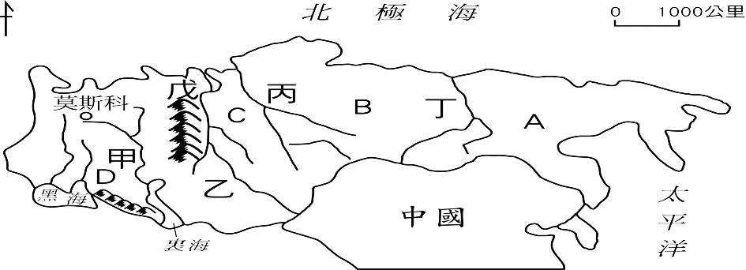
（ ）31.西伯利亞中部高原區介於哪二條河川之間？(A)甲乙 (B)乙丙 (C)丙丁 (D)甲丁
（ ）32.位於西伯利亞地區的河川，多流入哪一個海域？ (Ａ)太平洋 (Ｂ) 北極海 (Ｃ) 黑海 (Ｄ) 裏海。
（ ）33.圖中哪一地理區多火山、地震的活動？(A)A (B)B (C)C (D)D
（ ）34.承上題，地震發生對當地的何項產業設備造成損壞，將影響俄羅斯的經濟發展？ (Ａ)鐵礦區開採設備 (Ｂ)針葉林砍伐設備 (Ｃ)石油輸出管線 (Ｄ)電子工業生產儀器。
（ ）35.俄羅斯目前人口密度最高的地區為何者？ (Ａ)A (Ｂ)B (Ｃ)C (Ｄ)D。
（ ）36.俄羅斯境內的海運不發達，最主要的影響因素為下列何者？ (Ａ)海岸線短 (Ｂ)氣候嚴寒 (Ｃ)缺乏港口 (Ｄ)海水較淺。
( )37.附圖中C區域的地形主體為何者？
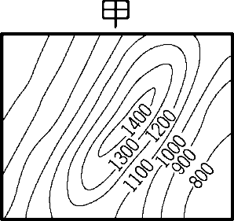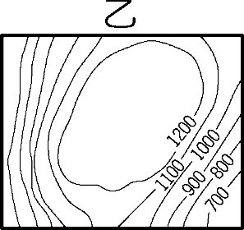

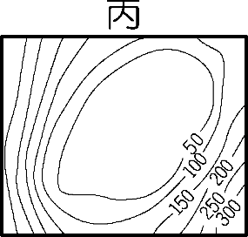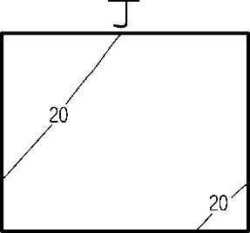
(Ａ)甲 (Ｂ)乙 (Ｃ)丙 (Ｄ)丁。
( )38.俄羅斯為世界面積最大的國家，戊為歐亞界山，為下列哪一座？ (Ａ)烏拉山 (Ｂ)高加索山 (Ｃ)喀爾巴阡山(Ｄ)斯堪地那維亞山。
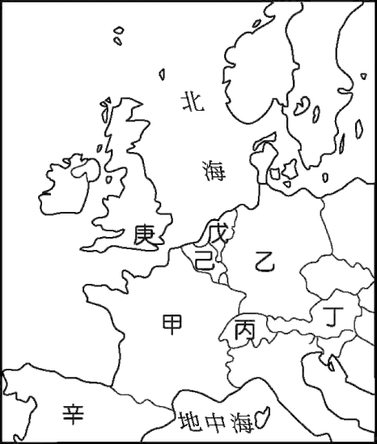
（五）歐洲有很多國家，有其發展的特色。附圖為歐洲主要國家的分布簡圖，請問：
（ ）39.圖中哪一個國家文化古蹟豐富、時尚工業相當發達，其首都有「花都」之稱？ (Ａ)甲 (Ｂ)乙 (Ｃ)丙 (Ｄ)丁。
（ ）40.圖中哪一個國家是工業革命發源地且海外殖民地曾遍布世界各地，因此有「日不落國」的稱號？ (Ａ)乙 (Ｂ)戊 (Ｃ)己 (Ｄ)庚。
（ ）41.承上題，該國早期工業發展依賴的礦產資源分布哪一山脈？(Ａ)烏拉山 (Ｂ)本寧山 (Ｃ)斯堪地那維亞山(Ｄ)阿爾卑斯山。
（ ）42.圖中哪一個國家由於資源豐富，技術進步，加上實事求是的精神，成為今日歐盟工業實力最強的國家？ (Ａ)甲 (Ｂ)乙 (Ｃ)丙 (Ｄ)丁。
（ ）43. 承上題，該國以何種資源與法國礦產交換來發展工業？ (Ａ)鐵礦 (Ｂ)石油 (Ｃ)煤礦 (Ｄ)水力發電
（ ）44. 承42題，該國有開發哪些環保能源來使用？(甲) 水力 (乙)風力(丙) 太陽能 (丁)潮汐能。 (Ａ)甲乙 (Ｂ)乙丙 (Ｃ)丙丁 (Ｄ)甲丁。
（ ）45. 承42題，該國的工業區分布在下列那一地區？ (Ａ) 北海沿岸 (Ｂ)波羅的海沿岸 (Ｃ)萊因河沿岸(D)多瑙河沿岸。
( )46.哪一國早期利用風車葉片轉動可以用來排水，以便進行酪農業的開發？ (Ａ)甲 (Ｂ)乙 (Ｃ)戊 (Ｄ)己。
( )47. 承上題，該國海面上積極擴展土地面積，主要在哪一個海域中填海造陸？ (Ａ)北海 (Ｂ)大西洋 (Ｃ)波羅的海 (Ｄ)地中海。
（ ）48.承46題，該國重要轉口貿易港—鹿特丹位於哪一河流的出海口？(A) 萊因河 (B) 塞納河 (C)多瑙河 (D) 波河
（ ）49.丙國是「永久中立國」能夠成立，是因為周圍的列強同意，其鄰國有哪些國家？(甲)波蘭(乙)德國(丙)法國(丁)義大利(Ａ)甲乙丙 (Ｂ)乙丙丁 (Ｃ)甲丙丁 (Ｄ)甲乙丁
（ ）50.丙國精密工業的精雕細琢，發展精細工業的原因為何？(A)缺乏礦產 (B)資金不足 (C)水力豐富 (D)山區交通不便

